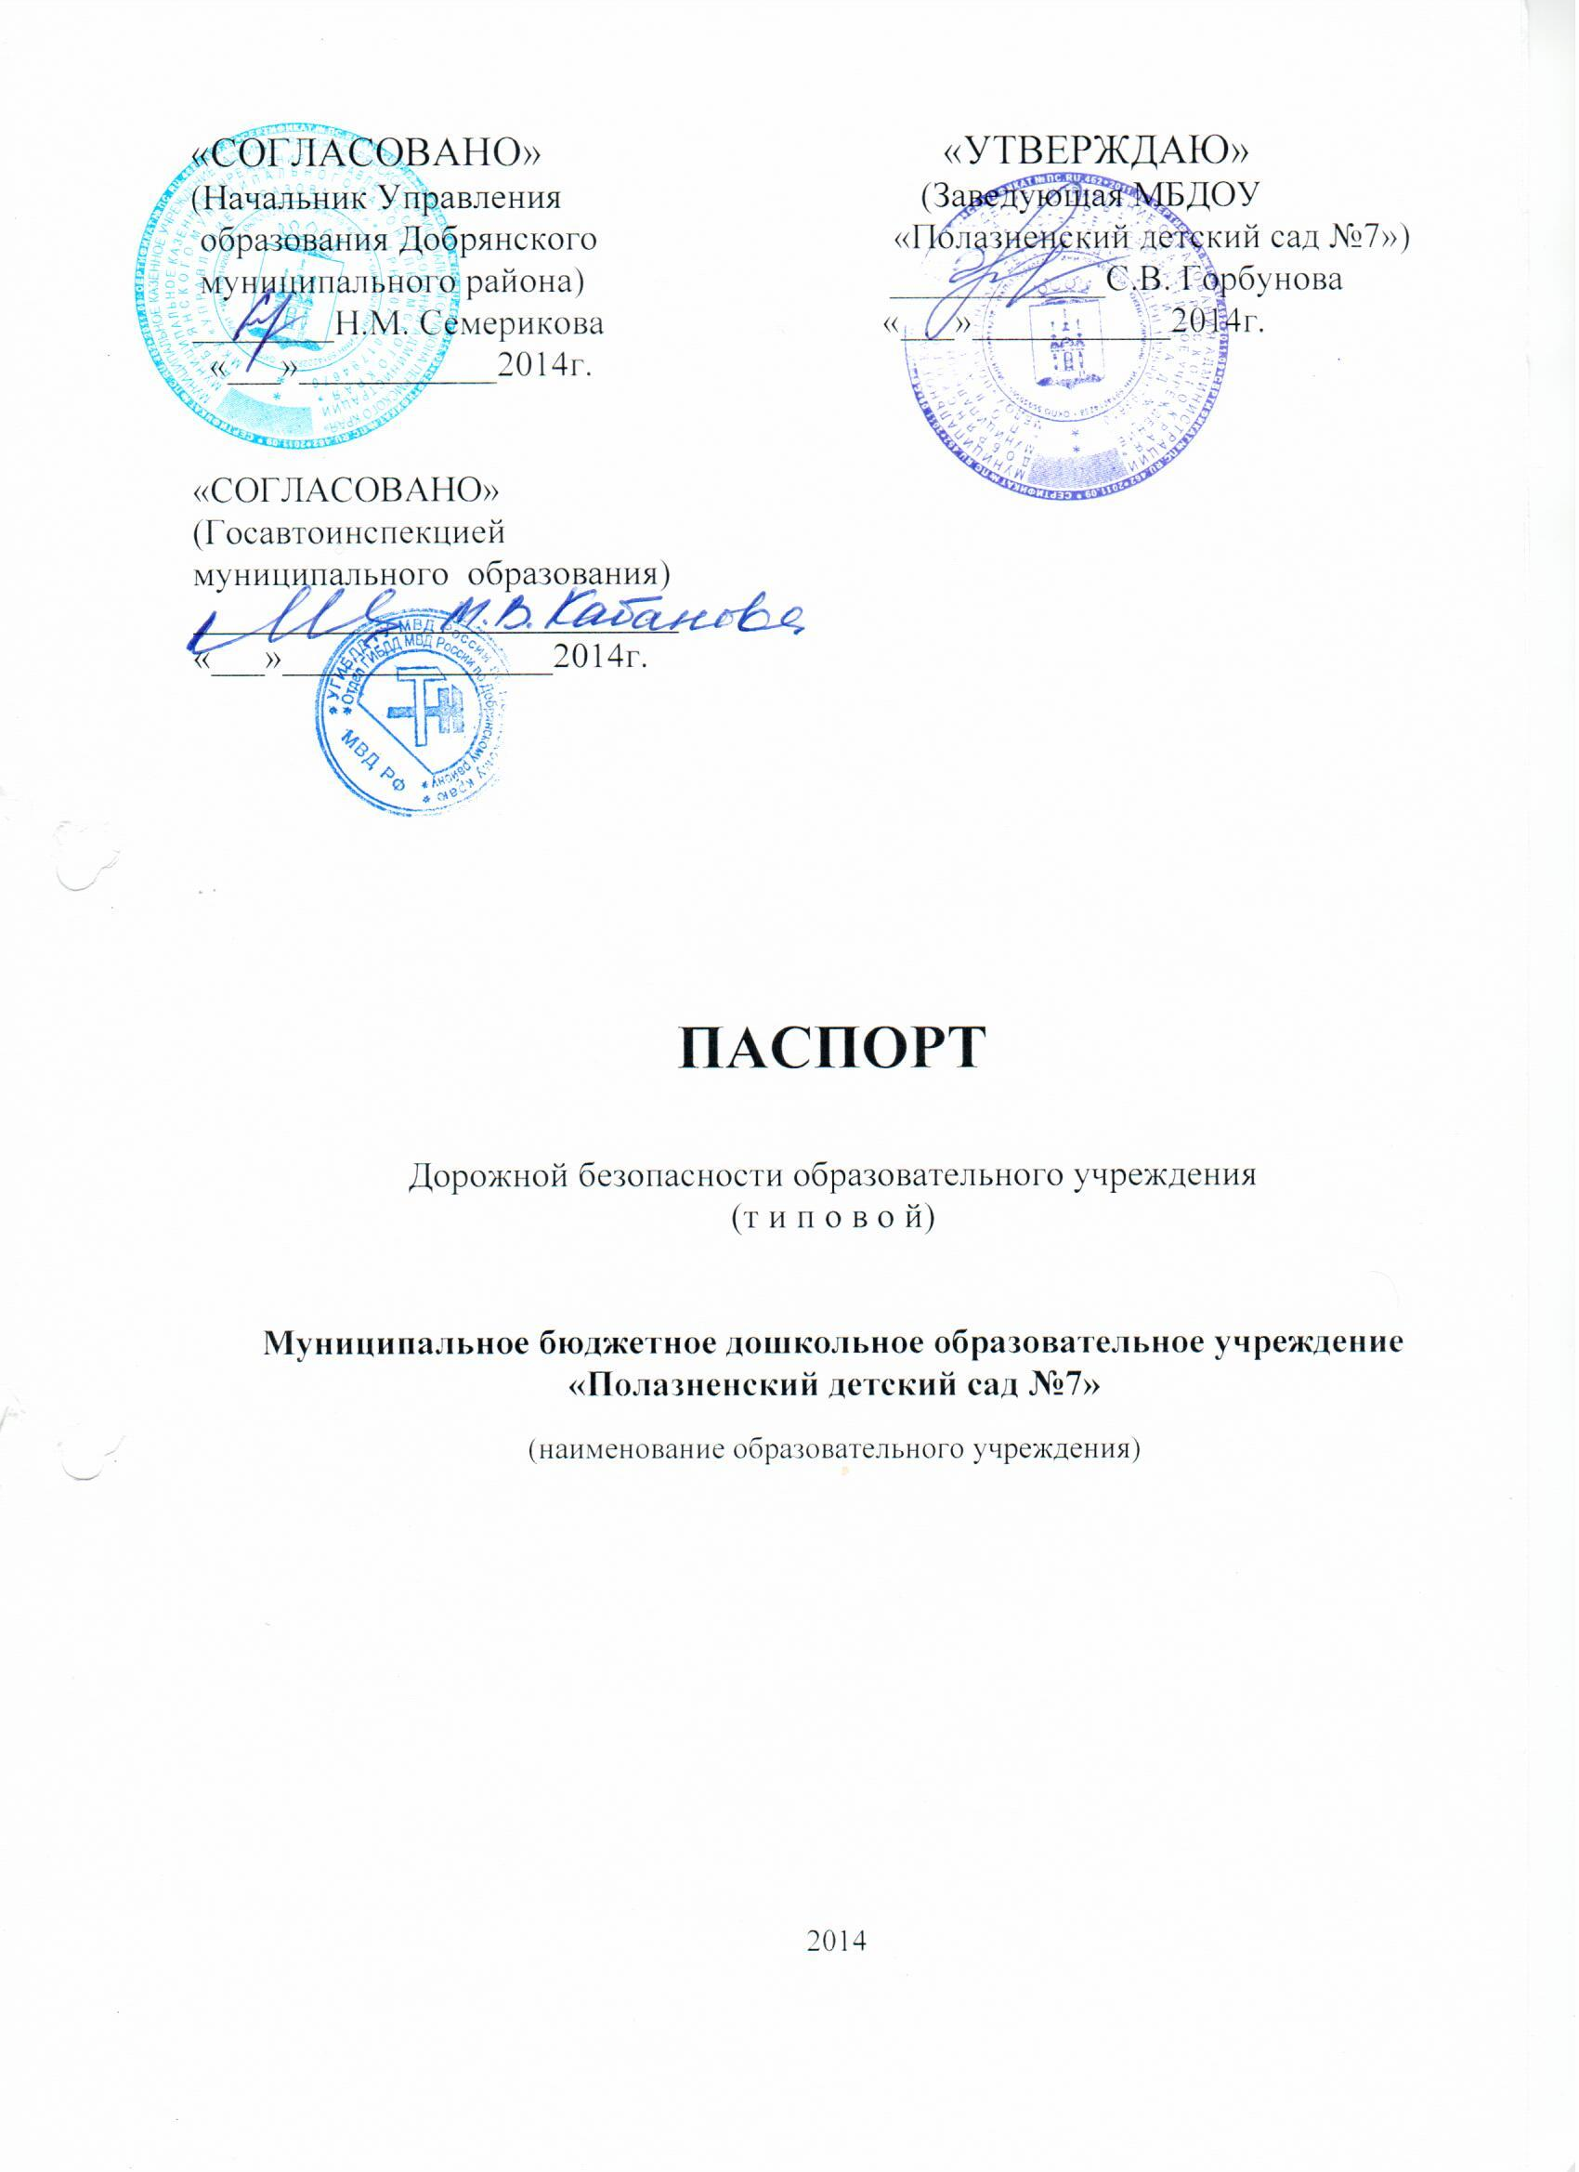

Общие сведения
Муниципальное бюджетное дошкольное образовательное учреждение «Полазненский детский сад №7»
Тип ОУ: Муниципальное бюджетное дошкольное образовательное учреждение
Юридический адрес ОУ: 618703, Пермский край, г. Добрянка, пгт. Полазна, ул. 50 лет Октября,11
Фактический адрес ОУ: 618703, Пермский край, г. Добрянка, пгт. Полазна, ул. 50 лет Октября, 11 (корпус 1); ул. 50 лет Октября, 11а (корпус 2)
Руководители ОУ:
Заведующий: ____Горбунова Светлана Валерьевна __8(34265) 7-94-06
Заместитель заведующего
по ВМР: _____Кочеткова Наталья Валерьевна 8(34265) 7-94-06 (корпус 1)
Болотова Зинаида Александровна 8(34265) 7-73-39 (корпус 2)
Ответственные работники
муниципального органа
Образования: Зам. главы администрации Внутских Дмитрий
Полазненского городского поселения Николаевич
__________8(34265) 7-55-50______________________
Ответственные от
Госавтоинспекции Инспектор ГИБДД ____ Котлярова Елена Геннадьевна
(должность) ( фамилия, имя, отчество)
________(8-34-265) 2-28-40___

Ответственные работники
за мероприятия по профилактике
детского травматизма:

Заместитель заведующего
по ВМР: _____Кочеткова Наталья Валерьевна 8(34265) 7-94-06 (корпус 1)
____ Болотова Зинаида Александровна 8(34265) 7-73-39 (корпус 2)

Руководитель или ответственный работник дорожно-эксплуатационной организации, осуществляющей
содержание УДС* Кривенко Александр Григорьевич (8-34-265) 7-68-84
(фамилия, имя, отчество) (телефон)
БезгодоваЛюцияБадардиновна (8-34-265) 7-55-50
(фамилия, имя, отчество) (телефон)
Количество воспитанников: корпус №1 – 252 человека
корпус №2 - 198 человек________________

Наличие уголка по БДД: в каждой группе находится уголок по БДД

Наличие автобуса в ОУ - не имеется.
Владелец автобуса – не имеется.
Время работы ОУ: с 7.00ч. до 19.00ч. (понедельник – пятница)

Телефоны оперативных служб:
Полиция -02; 9-02
Пожарная служба – 01; 9-01
Скорая помощь – 03; 9-03
Единая дежурно-диспетчерская служба ДМР – 2-61-74
Служба спасения - 112

* Дорожно-эксплуатационные организации, осуществляющие содержание УДС, несут ответственность в соответствии с законодательством Российской Федерации (Федеральный закон «О безопасности дорожного движения» №196-ФЗ, Ко АП, Гражданский кодекс).

Содержание
План-схемы ОУ: (корпус 1)
- Район расположения ОУ, пути движения транспортных средств и детей (воспитанников);
- Организация дорожного движения в непосредственной близости от образовательного учреждения с размещением соответствующих технических средств, маршруты движения детей и расположение парковочных мест;
- Маршруты движения организованных групп детей от ДОУ к стадиону, парку, библиотеке, школе искусств;
- Пути движения транспортных средств к местам разгрузки/погрузки и рекомендуемых безопасных путей передвижения детей по территории образовательного учреждения.
- Фото уголков безопасности
План-схемы ОУ: (корпус 2)
1. Район расположения ОУ, пути движения транспортных средств и детей;
2. Организация дорожного движения в непосредственной близости от образовательного учреждения с размещением соответствующих технических средств, маршруты движения детей;
3. Маршруты движения организованных групп детей от ОУ к (из) Дому Культуры (библиотеке), школе;
4. Пути движения транспортных средств к местам разгрузки/погрузки и рекомендуемых безопасных путей передвижения детей по территории образовательного учреждения.
5. Фото дорожной разметки
6. Фото уголков безопасности
План-схемы оформляются на основании дислокации дорожных знаков и разметки, представленных территориальными органами ГИБДД.

Район расположения ОУ, пути движения транспортных средств и детей
Пешеходный переход
Жилая застройка
Тротуар
Движение детей

Движение транспорта
Светофор

Ул. Газовиков
д. 10а
д.1
ПАРКОВАЯ ЗОНА

д. 16
Школа №1
д. 4а

Центральный рынок
д. 5
д. 7
д. 4
д. 2
Шк. №3
д. 9
д. 7
д. 6

д. 11
д. 8
МБДОУ №7
Д. 13
ПАРКОВАЯ ЗОНА
д. 13
МБДОУ №8

д. 10
д. 17
д. 15
д. 12
д. 19
д. 21
д. 14
магазин

Ул. 50 лет Октября Ул. Дружбы
д. 23

Организация дорожного движения в непосредственной близости от образовательного учреждения с размещением соответствующих технических средств, маршруты движения детей и расположение парковых мест
Ул.Дружбы
д. 6
М-г «Арбат»
д. 9
Ул. 50 лет Октября
ЦТП
Несанкционированная стоянка
д. 7

д. 13

1 корпус

д. 8
Парк
д. 15

2 корпус

Д.17
цтп
Д.10

- жилая застройка
- проезжая часть - магазины - тротуары - движение детей в (из) ОУ

Маршруты движения организованных групп детей от ОУ к Дому Культуры,
библиотеке или к спортивно-оздоровительному комплексу
бассейн
стадион
Дом Культуры

Детское кафе

Школа №1
Школа №3

Адм. ин.
МАГАЗИН «ПЯТЕРОЧКА»
ПДС №5
БОЛЬНИЧНЫЙ ГОРОДОК
ЦЕНТРАЛЬНЫЙ РЫНОК
Магазин «Лукойл
«Магнит» Пермь»
5
7
9
ПДС №7

ПДС №8
8
Стомат. Пол-ка
6
2
4
Библиотека

Безопасное движение детей
Тротуар
Пути движения транспортных средств к местам разгрузки\погрузки и рекомендуемых безопасных путей передвижения детей по территории образовательного учреждения.
ПДС №7
ул. 50 лет Октября 11

Въезд \ выезд грузовых транспортных средств
Движение грузовых транспортных средств по территории ОУ
Движение детей на территории ОУ
Место разгрузки

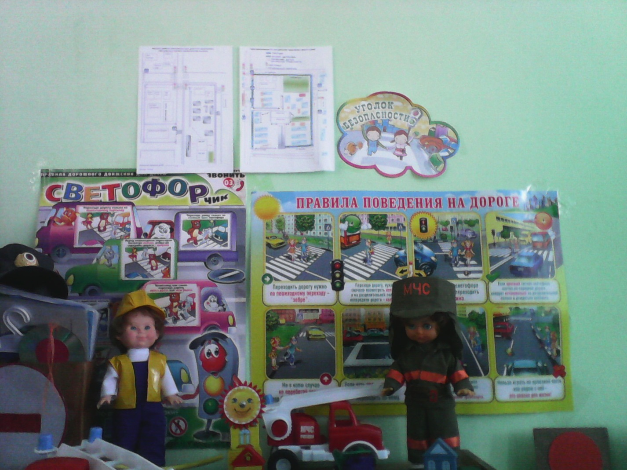

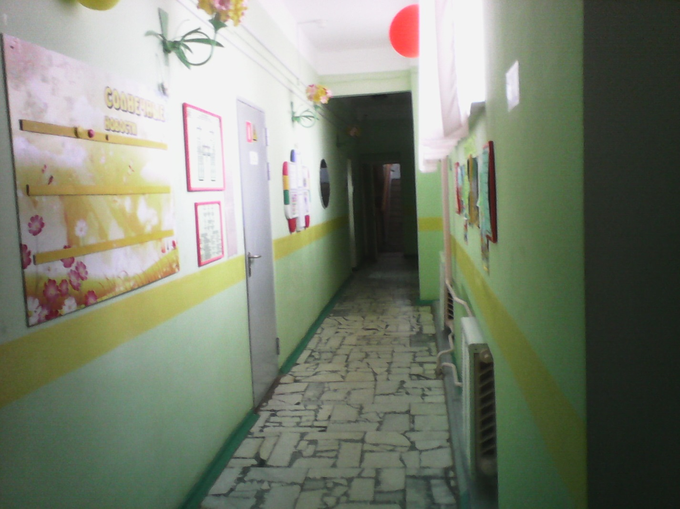
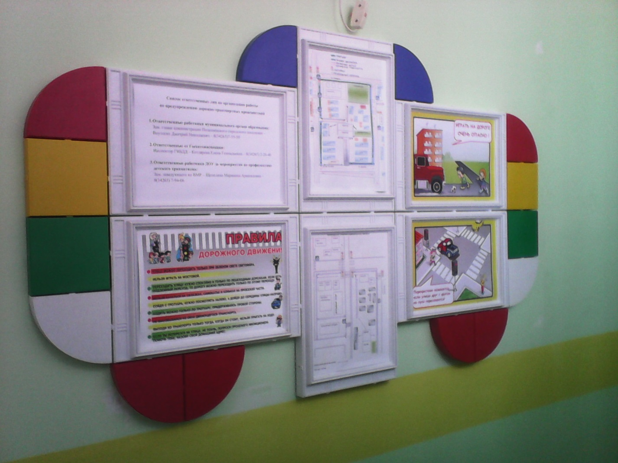

Район расположения ОУ, пути движения транспортных средств и детей (корпус 2)
Рынок
Маг.Арбат
Школа №3
9

Маг. Смак
магазин
ЦТП
д. 21
д. 19
д. 17
д. 14
Парк
д. 10
6
7
д.12
ПДС№7
ПДС№8
50 лет Октября
11 а

13
библиотека

8

Ул. Дружбы
15
Ул. 50 лет Октября

Ул.50 лет Октября ул. Дружбы
-тротуар
-жилая застройка
-проезжая часть
-движение транспортных средств
-движение детей в (из) ОУ
-светофор
-пешеходный переход

Организация дорожного движения в непосредственной близости от
образовательного учреждения с размещением соответствующих технических средств,
маршруты движения детей и расположение парковочных мест (корпус 2)
д. 19
д. 7
Ул. Дружбы
д. 6
Парк
д.12
д.10
Ул. 50 лет Октября

д. 13

ПДС№7

ПДС№8
1 корпус

д. 8

2 корпус

д.15

ЦТП

Несанкционированная стоянка

д. 17

- проезжая часть
-жилая застройка
-движение детей в (из) образовательное учреждение
- магазины
- тротуары

Маршруты движения организованных групп детей от ОУ к Дому Культуры, библиотеке или к спортивно-оздоровительному комплексу (корпус 2)
Улица Нефтяников
Дом Культуры
Стадион

Бассейн
Чикен

Школа №1
Магазин Магнит
50 лет Октября
Админ.
ПДС№5
«Лукойл
Пермь»
Школа №3
4
5

6
2
Магазин
Пятерочка
рынок
7
Улица Дружбы
Стомат. Пол-ка
9

8

Библиотека

Больница
ПДС№7
1 корпус

парк
2 корпус

Безопасное движение детей
Тротуар
Пути движения транспортных средств к местам разгрузки/погрузки и рекомендуемых безопасных путей передвижения детей по территории образовательного учреждения. (корпус 2)

ПДС 7
2 корпус

Въезд/выезд грузовых транспортных средств
Движение грузовых транспортных средств по территории ОУ
Движение детей на территории ОУ
Место разгрузки

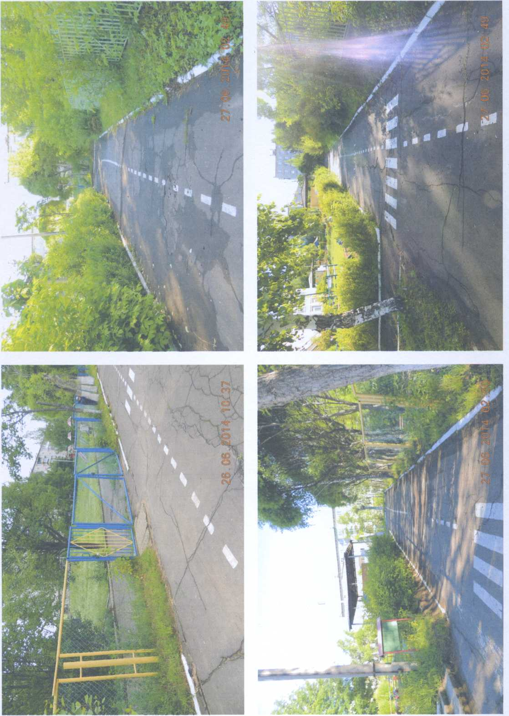

Уголки безопасности (корпус 2)
